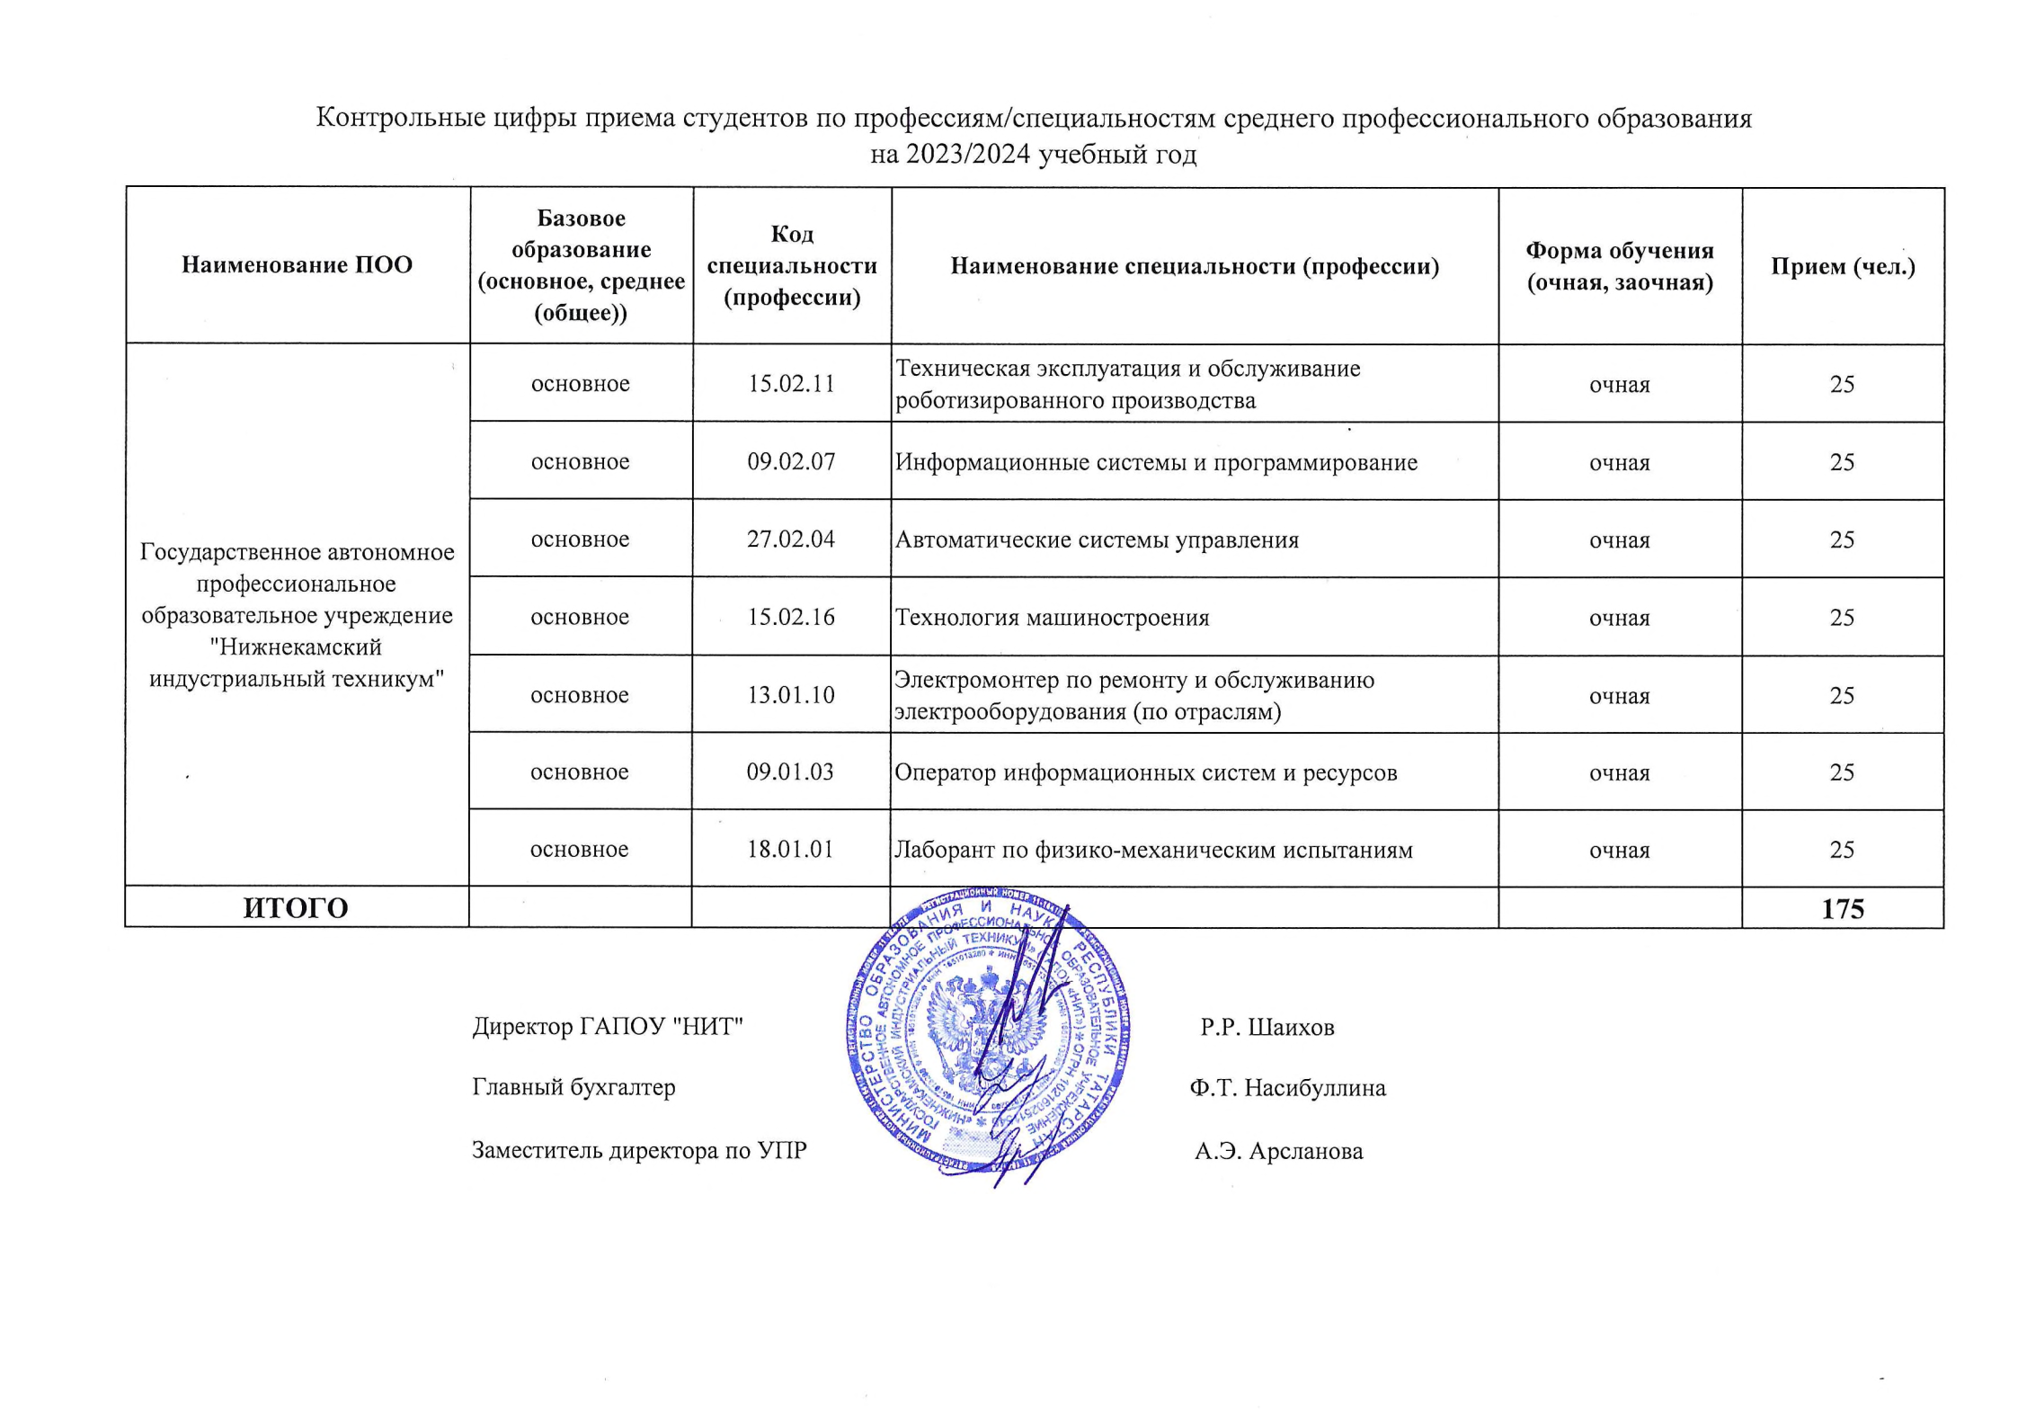
Контрольные цифры приема студентов по профессиям/специальностям среднего профессионального образования

на 2023/2024 учебный год

Наименование ПОО

Государственное автономное

профессиональное

образовательное учреждение

"Нижнекамский

индустриальный техникум"

Базовое | Код
образование | Код |  | Форма обучения
образование | специальности | Наименование специальности (профессии) | Форма обучения | Прием (чел.)
(основное, среднее | специальности | Наименование специальности (профессии) | (очная, заочная) | Прием (чел.)
(общее)) | (профессии)
основное | 15.02.11 | Техническая эксплуатация и обслуживание | очная | 25
основное | 15.02.11 | роботизированного производства | очная | 25
основное | 09.02.07 | Информационные системы и программирование | очная | 25
основное | 27.02.04 | Автоматические системы управления | очная | 25
основное | 15.02.16 | Технология машиностроения | очная | 25
основное | 13.01.10 | Электромонтер по ремонту и обслуживанию | очная | 25
основное | 13.01.10 | электрооборудования (по отраслям) | очная | 25
основное | 09.01.03 | Оператор информационных систем и ресурсов | очная | 25
основное | 18.01.01 | Лаборант по физико-механическим испытаниям | очная | 25

ИТОГО | 175

Директор ГАПОУ "НИТ' Р.Р. Шаихов

Главный бухгалтер Ф.Т. Насибуллина

Заместитель директора по УПР А.Э. Арсланова

